Programma folder Symposium Us Dream zorgt voor beweging
Er zijn twee rondes van 45 minuten met een pauze van 15 minuten bij de wisseling. Bij binnenkomst kunt u een keuze maken voor 2 workshops.
Workshop Us Dream zorgt voor beweging!  Het belang van bewegen voor mensen met een (zeer) ernstige meervoudige en meervoudige beperking (zevmb) is groot. Hoe belangrijk en mogelijkheden om dat te stimuleren hoort u in deze workshop waarin theorie en praktijk aan elkaar gekoppeld worden.  De workshop wordt verzorgd door Sophia Tooi, teamleider Us Dream en Petra Poppes, orthopedagoog verbonden aan het Research Centre for Profound and Multiple Disabilities (PMD) van de Rijksuniversiteit Groningen, werkzaam als orthopedagoog bij 's Heerenloo en verbonden aan Us Dream als orthopedagoog. | 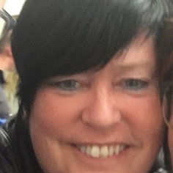  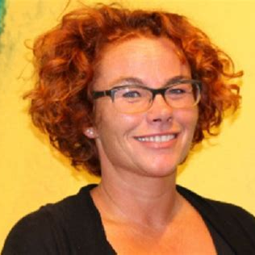
Workshop EMB in beweging: ontwikkeling en cognitie.  Beweging van bewoners wordt ook anders zichtbaar in hun ontwikkeling op gebied van cognitie en communicatie. Hoe bevorder je dat bij deze doelgroep? Geloven in mogelijkheden en het veronderstellen van competentie zijn daarbij een vereiste.  Deze workshop wordt gegeven door Mia Nijland, orthopedagoog, coördinator Platform EMG en expert op gebied van zorg en onderwijs. | 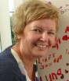
Workshop Ouderinitiatieven in beweging  Voldoet uw ouderinitiatief aan de kwaliteitseisen voor de zorg?  Er zijn verschillende wetten die voorschrijven aan welke kwaliteitseisen ouderinitiatieven die onder de Wet langdurige zorg vallen, moeten voldoen. Het bestuur van het ouderinitiatief is in veel gevallen verantwoordelijk en aansprakelijk. In deze workshop gaan we dieper in op de eisen zelf en hoe u deze in uw organisatie het beste kunt regelen.  Workshop door Brigitte Nitsche, adviseur Wonen Per Saldo. | 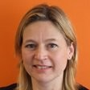

Overzicht sprekers

Prof. Dr. Anette van der Putten  Hoogleraar aan de Rijksuniversiteit te Groningen  Annette heeft als expertise de opvoeding en ondersteuning van mensen met (zeer) ernstige verstandelijke en meervoudige beperkingen, in het bijzonder de motorische ondersteuning.  Samen met collega-onderzoekers en in het bijzonder haar voorganger en inmiddels emeritus hoogleraar Carla Vlaskamp heeft ze de afgelopen jaren hard gewerkt aan kennisontwikkeling, waarbij het Research Centre PMD van de RUG een belangrijke rol speelt, waardoor we anders naar deze groep mensen kijken.  De titel van haar lezing is:  Mensen met meervoudige beperkingen en hun omgeving: meer dan ooit in beweging!  Annette geeft een (beknopt) overzicht van de bewegingen binnen de ondersteuning van mensen met meervoudige beperkingen in de afgelopen 15 jaar en waar we ons nog naar toe moeten bewegen. Dus welke kennis hebben we ondertussen opgedaan met elkaar (ouders, professionals en wetenschappers)? Hoe kunnen we deze kennis gebruiken binnen de praktijk en op welke domeinen moeten we met z'n allen nog kennis verzamelen om de kwaliteit van bestaan van mensen met meervoudige beperkingen en hun gezinnen te verbeteren (of goed te houden)? | 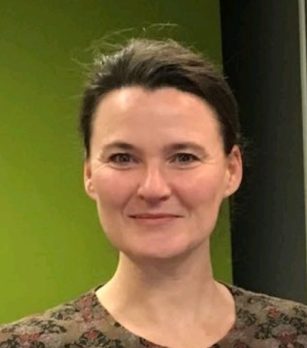
Aline Molenaar  Directeur Per Saldo, de belangenvereniging van mensen met een pgb  Zeggenschap voorop, toen, nu en in de toekomst  Waarom zijn de ouderinitiatieven ooit begonnen en wat maakt ze zo belangrijk? Waarin onderscheiden zij zich nog steeds van reguliere zorginstellingen?  Wat zijn dé kenmerken van zeggenschap en hoe weet je of een zorgaanbieder waarmee je samenwerkt hieraan voldoet? En tenslotte, hoe houden ouders hun visie in het ouderinitiatief levend, ook als zij er niet meer zijn?  Aline Molenaar richtte, samen met anderen, in 1995 de belangenvereniging voor budgethouders Per Saldo op. Sinds 1996 is ze directeur van Per Saldo. Per Saldo telt inmiddels 25.000 leden/abonnees en zet zich onverminderd in voor de belangen van en de emancipatie van mensen met een beperking. Aline laat niet na overal waar dat mogelijk is de gelijkheid en de gelijkwaardigheid van mensen met een beperking te benadrukken. Vaak tegen de stroom in. Ze is actief in tal van bestuursfuncties. | 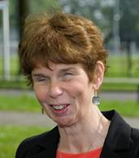
Dytmer Hettinga  Regiodirecteur Noord-Oost Nederland 's Heeren Loo  's Heeren Loo is een landelijke aanbieder van zorg aan mensen met een (licht) verstandelijke beperking. Cliënten (van jong tot oud) en hun familie worden ondersteund met al hun vragen (van licht tot zwaar) die samenhangen met de verstandelijke beperking.  Groot en klein: samen werken, samen bewegen.  We hebben Dytmer gevraagd ons te vertellen wat grootschalige instellingen als ’s Heerenloo en kleinschalige ouderinitiatieven als Us Dream van elkaar kunnen leren en voor elkaar kunnen betekenen. | 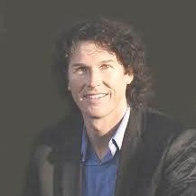

Overige deelnemers
Sietske Poepjes  Gedeputeerde van Provincie Fryslân  Comité van aanbeveling Us Dream  Sietske is in het college van gedeputeerde staten onder meer portefeuillehouder LF2018. Als gedeputeerde, maar vooral ook als (oud) buurmeisje van onze bewoner Richard zal zij de première van de documentaire “Durf te dromen, durf te doen, durf anders te zijn” inluidden. Woorden die naadloos van toepassing zijn op Us Dream, maar ook het motto vormen voor LF 2018. | 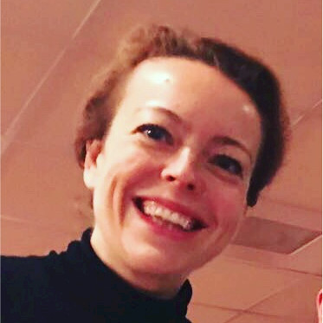

Eric Ennema  Dagvoorzitter  Erik heeft zijn sporen verdiend als is journalist en presentator bij Omrop Fryslân. Zijn motto is “Moedig voorwaarts”. Geen angst, maar vooruitgaan en dat past heel goed bij Us Dream. Erik heeft zelf ook ervaring als mantelzorger en die ervaring neemt hij ook mee naar ons symposium op 5 oktober. | 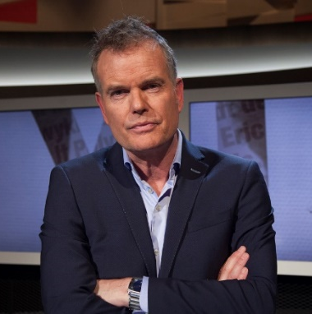

Attsje Lettinga  Zangeres, dirigent, verandermanager, coach, haptonoom en zoals ze zelf zegt een nuchter Friese vrouw.  Al jarenlang betrokken bij Us Dream, haar bewoners, medewerkers en ouders. Tijdens het symposium laat ze de deelnemers ervaren wat beweging ook kan zijn…….. | 